|  |  |
| --- | --- |
| Gerb-BMSTU_01 | **Министерство науки и высшего образования Российской Федерации**  Калужский филиал  федерального государственного бюджетного  образовательного учреждения высшего образования  ***«Московский государственный технический университет имени Н.Э. Баумана (национальный исследовательский университет)»***  ***(КФ МГТУ им. Н.Э. Баумана)*** |

|  |  |
| --- | --- |
| **ФАКУЛЬТЕТ** | **ИУК «Информатика и управление»** |
| **КАФЕДРА** | **ИУК4 «Программное обеспечение ЭВМ,** |
| **информационные технологии»** | |

**ДОМАШНЯЯ РАБОТА**

**«Плоские графы»**

**ДИСЦИПЛИНА: «Дискретная математика»**

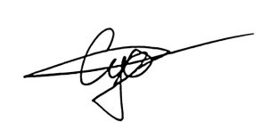

|  |  |  |  |  |  |  |
| --- | --- | --- | --- | --- | --- | --- |
| Выполнил: студент гр. ИУК4-31Б | |  |  | ( | Суриков Н. С. | ) |
|  |  |  | (подпись) |  | (Ф.И.О.) |  |
| Проверил: | |  |  | ( | Никитенко У. В. | ) |
|  |  |  | (подпись) |  | (Ф.И.О.) |  |

|  |  |
| --- | --- |
| Дата сдачи (защиты):  Результаты сдачи (защиты): | |
|  | - Балльная оценка:  - Оценка: |

**Цель:** приобретение практических навыков в определение планарности графов на основе критериев Понтрягина-Куратовского и Вагнера.

**Задачи:**

1. Построение плоской укладки и определение числовых характеристик непланарных графов.

**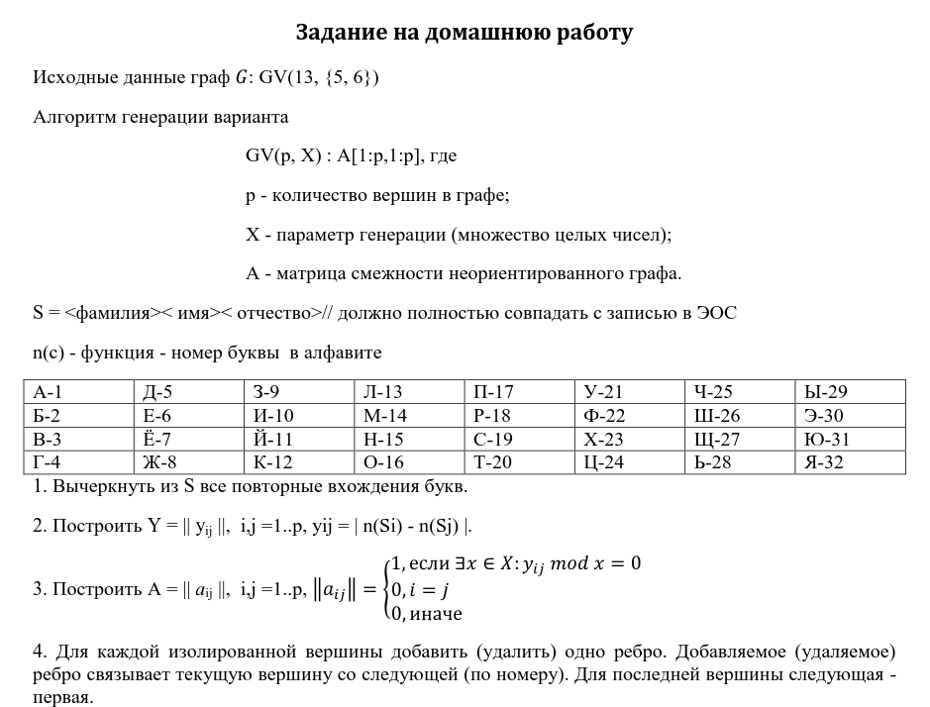**

1. Определить, является ли исходный граф G планарным или непланарным, используя критерий Понтрягина-Куратовского или Вагнера. Найти подграф G, гомеоморфный K5 или K3,3 по критерию Понтрягина-Куратовского или подграф, стягиваемый к K5 или к K3,3 по критерию Вагнера.

2. Если исходный граф планарен, обозначить его G1.

3. Если исходный граф непланарен, обозначить его G2 .

4. Если исходный граф был планарен, добавить минимальное число ребер до непланарности и обозначить полученный непланарный граф G2.

5. Если исходный граф был непланарен, удалить минимальное число ребер и обозначить полученный планарный граф G1.

6. Количество добавляемых (удаляемых) при преобразованиях графа ребер должно быть обосновано.

7. Построить плоскую укладку графа G1, используя алгоритм γ. Продемонстрировать пошаговое выполнение алгоритма γ .

8. Для непланарного графа G2 найти род, толщину, искаженность и число пересечений.

**Решение**

Сгенерирую граф G1 по алгоритму GV(p, X) : A[l:p, l:p]

1. Cоставлю строку S из ФИО:

S = СУРИКОВНИКИТАСЕРГЕЕВИЧ

1. Избавлюсь от повторных вхождений символов:

S = СУРИКОВНТАЕГЧ

1. Составлю таблицу вершин графа:

|  |  |  |  |  |  |  |  |  |  |  |  |  |  |
| --- | --- | --- | --- | --- | --- | --- | --- | --- | --- | --- | --- | --- | --- |
| **S** | С | У | Р | И | К | О | В | Н | Т | А | Е | Г | Ч |
| **n** | 19 | 21 | 18 | 10 | 12 | 16 | 3 | 15 | 20 | 1 | 6 | 4 | 25 |

1. Построю таблицу Y:

|  |  |  |  |  |  |  |  |  |  |  |  |  |  |
| --- | --- | --- | --- | --- | --- | --- | --- | --- | --- | --- | --- | --- | --- |
| **Y** | **19** | **21** | **18** | **10** | **12** | **16** | **3** | **15** | **20** | **1** | **6** | **4** | **25** |
| **19** | 0 | 2 | 1 | 9 | 7 | 3 | 16 | 4 | 1 | 18 | 13 | 15 | 6 |
| **21** | 2 | 0 | 3 | 11 | 9 | 5 | 18 | 6 | 1 | 20 | 15 | 17 | 4 |
| **18** | 1 | 3 | 0 | 8 | 6 | 2 | 15 | 3 | 2 | 17 | 12 | 14 | 7 |
| **10** | 9 | 11 | 8 | 0 | 2 | 6 | 7 | 5 | 10 | 9 | 4 | 6 | 15 |
| **12** | 7 | 9 | 6 | 2 | 0 | 4 | 9 | 3 | 8 | 11 | 6 | 8 | 13 |
| **16** | 3 | 5 | 2 | 6 | 4 | 0 | 13 | 1 | 4 | 15 | 10 | 12 | 9 |
| **3** | 16 | 18 | 15 | 7 | 9 | 13 | 0 | 12 | 17 | 2 | 3 | 1 | 22 |
| **15** | 4 | 6 | 3 | 5 | 3 | 1 | 12 | 0 | 5 | 14 | 9 | 11 | 10 |
| **20** | 1 | 1 | 2 | 10 | 8 | 4 | 17 | 5 | 0 | 19 | 14 | 16 | 5 |
| **1** | 18 | 20 | 17 | 9 | 11 | 15 | 2 | 14 | 19 | 0 | 5 | 3 | 24 |
| **6** | 13 | 15 | 12 | 4 | 6 | 10 | 3 | 9 | 14 | 5 | 0 | 2 | 19 |
| **4** | 15 | 17 | 14 | 6 | 8 | 12 | 1 | 11 | 16 | 3 | 2 | 0 | 21 |
| **25** | 6 | 4 | 7 | 15 | 13 | 9 | 22 | 10 | 5 | 24 | 19 | 21 | 0 |

1. Построю таблицу A:

|  |  |  |  |  |  |  |  |  |  |  |  |  |  |
| --- | --- | --- | --- | --- | --- | --- | --- | --- | --- | --- | --- | --- | --- |
| **A** | **1** | **2** | **3** | **4** | **5** | **6** | **7** | **8** | **9** | **10** | **11** | **12** | **13** |
| **1** | 0 | 0 | 0 | 0 | 0 | 0 | 0 | 0 | 0 | 1 | 0 | 1 | 1 |
| **2** | 0 | 0 | 0 | 0 | 0 | 1 | 1 | 1 | 0 | 1 | 1 | 0 | 0 |
| **3** | 0 | 0 | 0 | 0 | 1 | 0 | 1 | 0 | 0 | 0 | 1 | 0 | 0 |
| **4** | 0 | 0 | 0 | 0 | 0 | 1 | 0 | 1 | 1 | 0 | 0 | 1 | 1 |
| **5** | 0 | 0 | 1 | 0 | 0 | 0 | 0 | 0 | 0 | 0 | 1 | 0 | 0 |
| **6** | 0 | 1 | 0 | 1 | 0 | 0 | 0 | 0 | 0 | 1 | 1 | 1 | 0 |
| **7** | 0 | 1 | 1 | 0 | 0 | 0 | 0 | 1 | 0 | 0 | 0 | 0 | 0 |
| **8** | 0 | 1 | 0 | 1 | 0 | 0 | 1 | 0 | 1 | 0 | 0 | 0 | 1 |
| **9** | 0 | 0 | 0 | 1 | 0 | 0 | 0 | 1 | 0 | 0 | 0 | 0 | 1 |
| **10** | 1 | 1 | 0 | 0 | 0 | 1 | 0 | 0 | 0 | 0 | 1 | 0 | 1 |
| **11** | 0 | 1 | 1 | 0 | 1 | 1 | 0 | 0 | 0 | 1 | 0 | 0 | 0 |
| **12** | 1 | 0 | 0 | 1 | 0 | 1 | 0 | 0 | 0 | 0 | 0 | 0 | 0 |
| **13** | 1 | 0 | 0 | 1 | 0 | 0 | 0 | 1 | 1 | 1 | 0 | 0 | 0 |

1. Построю граф G по матрице смежности А:

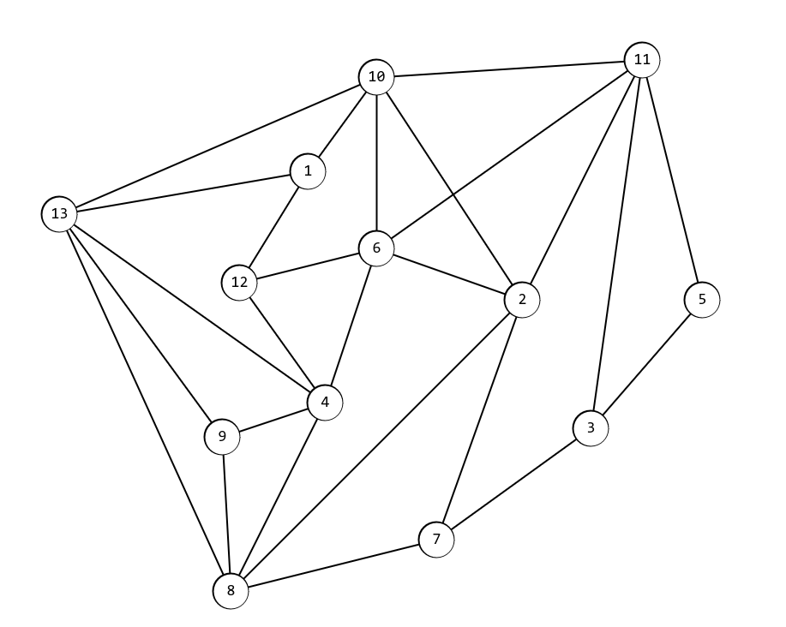

1. Используя критерий Понтрягина-Куратовского было установлено, что граф G непланарен, так как содержит подграф, гомеоморфный К3.3.

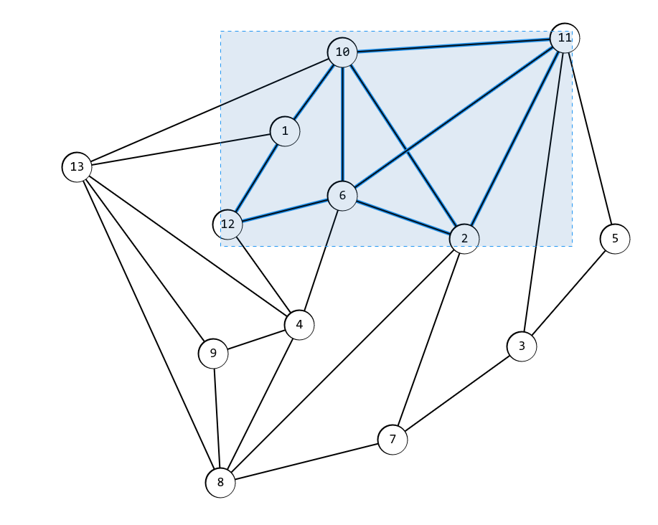

1. Исходный граф оказался непланарен, обозначу его G2.
2. Удалю одно ребро (6, 11) и получу планарный граф G1

Удаление одного ребра из подграфа, гомеоморфного К3.3 делает невозможным выполнение критерия Понтрягина-Куратовского и делает граф планарным.

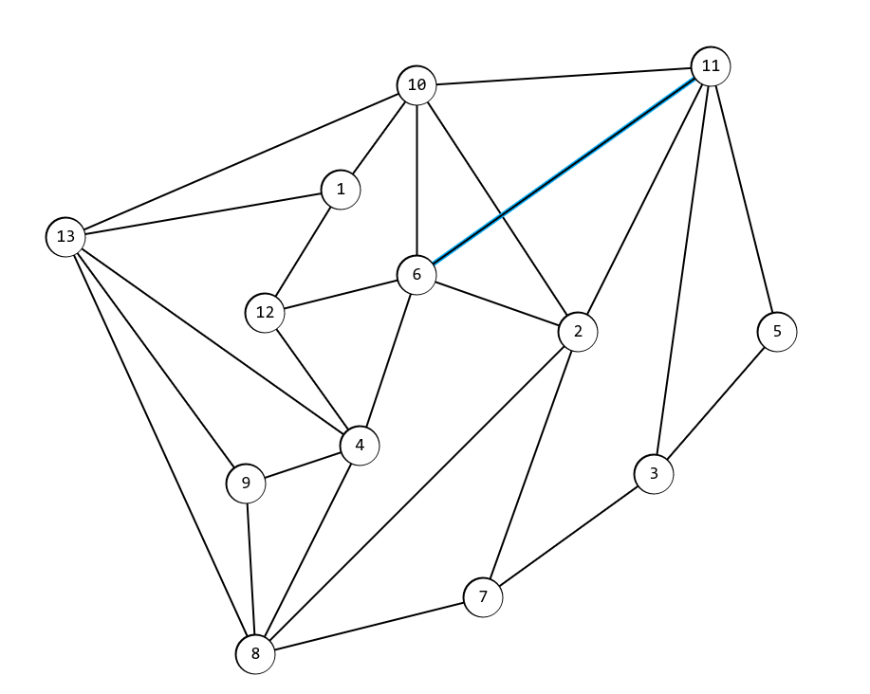

1. Построю плоскую укладку графа G1, используя алгоритм γ.

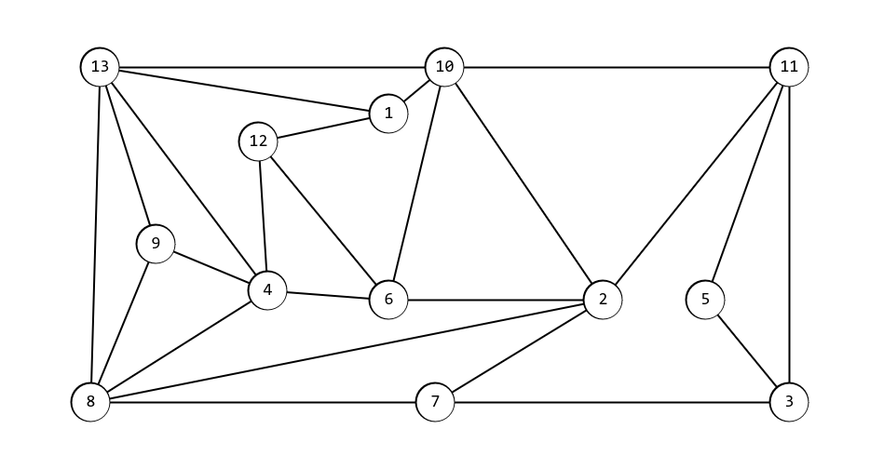

1. Для непланарного графа G2 найду род, толщину, искаженность и число пересечений.
   1. Число пересечений: 1
   2. Толщина графа: >2
   3. Искажённость: 1
   4. Род графа: >1

**Вывод:** В ходе работы были приобретены умения в определение планарности графов на основе критериев Понтрягина-Куратовского и Вагнера.